微电机转子用永磁铁氧体磁体
编制说明
（征求意见稿）

东阳市龙泽磁电有限公司
2023年5月10日

- 工作简况，主要参与单位和工作组成员及其所做的工作
  - 任务来源
根据中电元协2023第（008）号文件《关于下达2023年第一批中国电子元件行业协会团体标准制定项目计划的通知》，项目编号为YX202303001，由中国电子元件行业协会磁性材料与器件分会归口，东阳市龙泽磁电有限公司牵头主导，浙江省东阳市横店电子厂、湖南宇邦磁材有限公司共同参与的《低磁导率纳米晶磁心》团体标准正式立项，项目完成时间为2023年12月31日。
  - 主要工作过程
- 2023年2月10日至3月15日，项目筹备，资料收集，2023年2月20日向中电元协提出立项申请；
- 项目通过中电元协官网公示，2023年3月16日中电元协2023第（008）号文件，正式下达标准计划；
3）2023年2月10日，成立了编制工作组；同时建立了微信工作群。
编制组主要参与单位和工作组成员及其职责分配见下表：
序号 | 成员姓名 | 编制组成员单位 | 组内职务 | 职责
1 | 吴函英 | 东阳市龙泽磁电有限公司 | 负责人 | 标准项目计划的进度控制，以及与其他单位的沟通协调。
2 | 周宏忠 | 东阳市龙泽磁电有限公司 | 项目负责人 | 文件起草
3 | 赵左右 | 东阳市龙泽磁电有限公司 | 编制组成员 | 技术指标验证
4 | 张伟涛 | 浙江省东阳市横店电子厂 | 编制组成员 | 提供技术指导、试验验证及阶段文件的编写
5 | 朱靖华 | 湖南宇邦磁材有限公司 | 编制组成员 | 提供技术指导、试验验证及阶段文件的编写
4）2023年4月22日，中电元协磁性材料与器件分会组织编制组成员单位召开了标准启动会暨首次研讨会。
- 标准编制原则和主要内容（如技术指标、参数、公式、性能要求、试验方法、检验规则）的论据，解决的主要问题
1、编制原则
1) 本文件按照GB/T 1.1—2020《标准化工作导则 第1部分：标准化文件的结构和起草规则》给出的规则起草。
2) 微电机转子用永磁铁氧体磁体各项技术指标确定是依据生产经营活动过程中用户的要求，对比分析国内外同类产品的技术指标状况确定。
- 标准的主要技术内容
1）本标准所涉及的主要技术指标：磁体的尺寸规格与公差、外观缺陷极限、磁特性指标是经过多年经营过程的积累并试验验证与用户确认的。
2）本标准对要求的技术指标项目给出的对应试验方法都是规范性引用了国家标准，其试验方法的可靠性和可信度是经过广泛认可的。
3）本标准规定的检验及验收规则是按照国家标准GB/T 2828.1-2021和GB/T 2829-2002所规定的方法进行出厂检验和周期检验的计数抽样及检验判定。
4）本标准规定的标志、包装、运输、储存要求是按照同行业中广大生产厂家与用户签订的验收协议制定的。
3、解决的主要问题
微电机转子用永磁铁氧体磁体是专业用于微电机转子的新型产品，专业性较强，因微电机应用范围广泛，规格种类多，导致磁体的规格型号繁杂，仅东阳市龙泽磁电有限公司一家就有上百个规格，本标准在编制过程中优选设计合理、用量最大的8个规格，且以磁体外径为基准从9mm到27mm当前市场广泛使用的尺寸范围全面覆盖。为今后降低生产成本与简便设计、贸易过程打下基础。
4、主要技术指标与国家标准对比
本标准目前尚无任何国家标准、行业标准，与意大利ASKOLL公司同类产品对比，尺寸规格基本相当，主要磁性能本标准分为A、B、C三级，意大利ASKOLL公司没有分级，对比数据见下表：

主要磁性能与意大利ASKOLL对比
 | 牌号 | 剩余磁通密度  Br (Gs) | 矫顽力  Hcb(Oe) | 内禀矫顽力  Hcj(Oe) | 磁能积  (BH)m(MGOe)
本标准 | A级 | 3600～3750 | 3020～3200 | 3120～3350 | 2.81～3.12
本标准 | B级 | 3750～3900 | 3200～3350 | 3350～3650 | 3.12～3.62
本标准 | C级 | 3900～4200 | 3350～3600 | 3650～3750 | 3.62～3.80
ASKOLL | - | 3600～4150 | 3020～3600 | 3120～3700 | 2.81～3.70

- 主要试验（或验证）情况分析
本标准规定的主要性能指标经东阳市龙泽磁电有限公司和标准制定参与单位共同验证，各项技术指标经试验开发过程多次验证并通过与用户在交易过程确认。磁特性试验方法基本采用GB/T 3217-2013 、尺寸公差与外观缺陷极限的确定以及检验方法的确定是与客户交易过程共同制定的，经过多年的交易验证是可行的。
- 标准中如果涉及专利、应有明确的知识产权说明
本标准无涉及相关专利的内容。
- 产业化情况
使用永磁铁氧体制备的微电机转子广泛应用于水族潜水泵、循环泵、过滤器、园艺喷泉、洗衣机、洗碗机等湿水环境条件下的微电机之中，与传统微电机相比具有能耗低、精度高、耐腐蚀能力强的优势，随着应用的不断拓展，微电机转子用永磁铁氧体磁体的需求也在不断增加，2022年市场需求量达到3亿元。
- 采用国际标准和国外先进标准情况
本标准没有采用国际标准及国外先进标准情况。
- 与相关国家标准、行业标准及其他标准，特别是强制性标准的协调性
本标准符合现行相关法律、法规、规章的规定，不涉及强制性标准，与现行磁性材料行业标准体系协调一致。
- 重大分歧意见的处理经过和依据
本标准在编制过程无重大分歧意见。
九、贯彻标准的要求和措施建议（包括组织措施、技术措施、过度方法等）
本标准将通过中电元协磁性材料与器件分会向全体会员单位宣贯实施。

十、其他应予说明的事项
启动会意见汇总情况见附件。

附件：
启动会意见汇总及处理结果：
标准文本意见汇总及处理结果
序号 | 标准条款号 | 修改意见内容 | 处理结果
1 | 封面 | Permanent magnet ferrite for rotor of immersible motor  改为 Permannet ferrite magnet for immersible motor rotor | 采纳
2 | 封面 | 标准号斜体改为正体 | 采纳
3 | 引言 | “采用本团体标准时，根据各自产品特点，应确认本团体标准的适用性”改为“采用本团体标准时，根据各自产品特点，确认本团体标准的适用性” | 采纳
4 | 1 | “贮存条件”改为“贮存” | 采纳
5 | 1 | “本文件适用于微电机转子用永磁铁氧体磁体”改为“本文件适用于微电机转子用永磁铁氧体磁体设计、制造和验收” | 采纳
6 | 4 | 高度改为轴高 | 采纳
7 | 图1 | 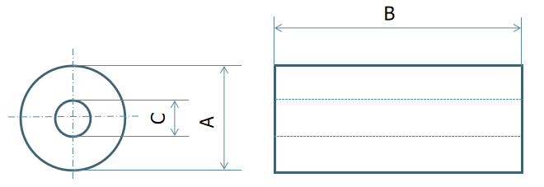改为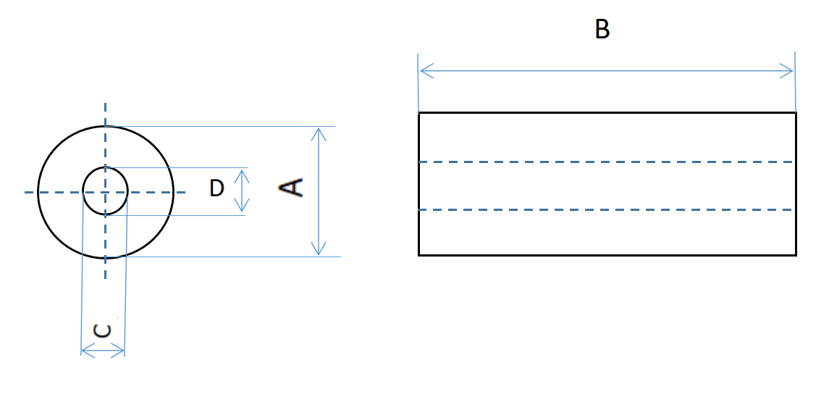 | 采纳
8 | 表1 | 改为 | 采纳
  规格 | A  mm | B  mm | C  mm
  Φ12×18 |  | 18.00±0.05 | 4-5
  Φ15×25 |  | 25.00±0.05 | 5-6
  Φ18×34 |  | 34.00±0.05 | 6-7
  Φ19×30 |  | 30.00±0.05 | 5-6
  Φ21×32 |  | 32.00±0.05 | 5-6
  Φ21.2×36 |  | 36.00±0.05 | 5-6
  Φ23×30 |  | 30.00±0.05 | 6-7
  Φ25×50 |  | 50.00±0.05 | 7-8
  规格 | A  mm | B  mm | C-D  mm
  Φ9×15 |  | 15.00±0.05 | 3.5-4.0
  Φ12×18 |  | 18.00±0.05 | 4.0-5.0
  Φ15×25 |  | 25.00±0.05 | 5.0-6.0
  Φ16×25 |  | 25.00±0.05 | 5.0-6.0
  Φ18×34 |  | 34.00±0.05 | 6.0-7.0
  Φ18.3×35 |  | 35.00±0.05 | 5.5-6.5
  Φ19×30 |  | 30.00±0.05 | 5.0-6.0
  Φ21×32 |  | 32.00±0.05 | 5.0-6.0
  Φ21.2×36 |  | 36.00±0.05 | 5.0-6.0
  Φ23×30 |  | 30.00±0.05 | 6.0.0-7
  Φ25×50 |  | 50.00±0.05 | 7.0-8.0
9 | 5.2.2 | 外圆表面与端面的外倒角处磕碰不得超过2mm×2mm×0.5mm，其他部位不允许有磕碰。改为外圆表面与端面处掉角不得超过2mmX2mmX0.5mm，其他部位不允许有掉角。 | 采纳
10 | 5.2.3 | 磁体不能超过1/3隐形裂纹、端面裂纹不得下延，外圆部位不得有裂纹。改为磁体不得有裂纹。 | 采纳
11 | 5.3.1 | 磁体的磁性能使用25×6磁体测量。改为磁体的磁性能使用25mmX5mmX6mm磁体测量 | 采纳
12 | 5.3.2  表2 | 改为 | 采纳
  牌号 | 剩余磁通密度  Br (Gs) | 矫顽力  Hcb(Oe) | 内禀矫顽力  Hcj(Oe) | 磁能积  (BH)m(MGOe)
  A级 | 3600～3700 | 3020～3060 | 3120～3250 | 2.81～3.12
  B级 | 3750～3900 | 3200～3350 | 3350～3650 | 3.12～3.62
  C级 | 3900～4200 | 3350～3600 | 3600～3750 | 3.62～3.80
  牌号 | 剩余磁通密度  Br (Gs) | 矫顽力  Hcb(Oe) | 内禀矫顽力  Hcj(Oe) | 磁能积  (BH)m(MGOe)
  A级 | 3600～3750 | 3020～3200 | 3120～3350 | 2.90～3.12
  B级 | 3750～3900 | 3200～3350 | 3350～3650 | 3.12～3.62
  C级 | 3900～4200 | 3350～3600 | 3650～3750 | 3.62～3.80
13 | 5.3.3 | 磁体的表面磁通密度在1500 Gs～2150 Gs，具体规格的指标值与用户协商确定。改为磁体的表面磁通密度在1300 Gs～2150 Gs，具体规格的指标值与用户协商确定。 | 采纳
14 | 6.1 | 磁体的A和B尺寸使用精度不低于0.001 mm的千分尺测量，其他尺寸使用精度不低于0.01 mm的游标卡尺测量。改为磁体的A尺寸使用精度不低于0.001 mm的千分尺测量，B尺寸与其他尺寸使用精度不低于0.02 mm的游标卡尺测量。 | 采纳
15 | 6.2.1 | 正常视力在日照光线或日光灯下目视及用手触摸检查。改为正常视力在日照光线或不低于日光灯下150流明目视及用手触摸检查。 | 采纳
16 | 6.2.2 | 磕碰采用目视法结合精度不低于0.01mm的游标卡尺检查。改为掉角采用目视法结合精度不低于0.02mm的游标卡尺检查。 | 采纳
17 | 6.2.3 | 裂纹检查时，首先将磁体湿水，用吸水干布擦拭后，距离250mm±50m在日光灯下目视检查。改为裂纹检查时，首先将磁体湿水，用吸水干布擦拭后，在日光灯下不低于150流明，距离250mm±50mm目视检查。 | 采纳
18 | 6.3.2 | 表面磁通密度使用WT-3A型数字式毫特斯拉计分别测量充磁后的磁体N极和S极。改为表面磁通密度在23℃±2℃使用特斯拉计分别测量充磁后的磁体N极和S极 | 采纳
19 | 7.3表三 | 接受质量限AQL 0.65改为接受质量限AQL 0.25 | 采纳
20 | 7.4表四 | 不合格质量水平RQL 15改为不合格质量水平RQL 10 | 采纳
21 | 8.3 | 避免雨雪直接淋袭和机械损伤的条件下运输，运输过程应小心轻放。改为避免雨雪淋袭和机械损伤的条件下运输，运输搬运过程应小心轻放。 | 采纳
22 | 8.4 | 避免雨雪直接淋袭和机械损伤的条件下运输，运输过程应小心轻放。改为贮存温度为常温、湿度为65%以下，且空气中无酸碱性或其他有害气体。 | 采纳

编制说明意见及处理结果

序号 | 标准条款号 | 修改意见内容 | 处理结果
1 | 一、2、2） | 项目通过中电元协官网对立项决议及必要专利信息披露公示，改为项目通过中电元协官网公示。 | 采纳
2 | 一、2、4) | 意见汇总移到第十条 | 采纳
3 | 一、2、5）、6） | 删除，未发生事项暂时不写 | 采纳
4 | 二、3 | 12mm到27mm改为9mm到27mm | 采纳
5 | 二、4 | 增加与国外先进企业技术指标对比。 | 采纳
6 | 三 | 经过过年的交易验证是可行可用的改为经过多年的交易验证是可行的 | 采纳
7 | 五 | 水族潜水泵、过滤器改为水族潜水泵、循环泵、过滤器 | 采纳
8 | 五 | 耐腐蚀能强的优势改为耐腐蚀能力强的优势 | 采纳

